*Architectuur Samenvatting*

# Computersystemen

**Supercomputer:**multiprocessorsysteem, geoptimaliseerd voor verwerken van enorme bewerkingen

**Mainframe:** geoptimaliseerd voor dataverkeer

**Server:** verlenen diensten(services) aan andere computers(clients), vaak multiprocessor

**Workstation:** geoptimaliseerd voor grafisch bewerkingen en virtualisatie vaak dual processor

**Desktop:** voor dagdagelijks gebruik 1 processor

**Laptop:** lichtere processoren om koeling en batterijduur te optimaliseren

**Subnotebook**

**ultraboek**: kleiner en lichter

**Netbook:** kleinere variant met ARM-processor

**Mobiel:** zeer draagbaar en gebaseerd op touchscreen

# Busarchitectuur

**Moederbord**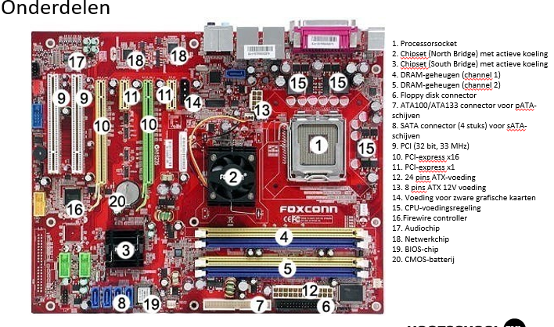

**Bussen**

Transport van gegevens gebeurt via bussen opgebouwd uit een reeks parallel lopende koperen draden. Externe bussen = Mobo - randapp. Interne bussen= Mobo - Mobo

**Busarchitectuur**

3 soorten bussen = adresbus, databus, controlebus

Adresbus transporteert info over plaats van gegevens

Databus transporteert de te verwerken data

Controlebus stuurt alle synchronisatie en controlesignalen

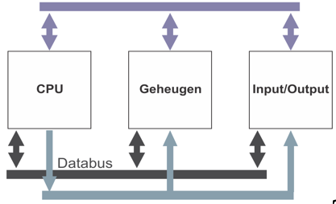

**Systeembus ➔ DIB ➔ CORE i**Systeembus verbindt CPU met geheugen niet meer relevant

**DIB (Dual Independent Bus)**

Vanaf Pentium Pro opgesplitst in twee onafhankelijke bussen.

1. **Front side bus** (FSB) verbindt CPU met hoofdgeheugen, de laagste snelheid (66- 400 MHz)
2. **Back side bus** (BSB) verbindt CPU met geïntegreerd level-2 cache, de snelheid is de volledige frequentie

**Quickpath**

Vanaf de Core i.

* Hypertransport bij AMD
* Direct connect (meervoudige seriële verbinding)
* Geheugencontroller zit in CPU
* Totale bandbreedte 25.6 GiBps

**Serieel vs. Parallel**

* Serieel is sneller
* Elektromagnetische interferentie (noise of crosstalk)

1. Hoe hoger de frequentie (bussnelheid) hoe erger de interferentie
2. Verontreiniging door propagation delay (sommige delen trager)

* Parallel = half-duplex (niet tegelijk verzenden en ontvangen)
* Serieel = full-duplex (wel tegelijk verzenden en ontvangen)
* Aan dezelfde bussnelheid geeft dit theoretisch voor seriële communicatie een dubbele bandbreedte.

**Controllers & chipsets**

Chipsets bepalen de ondersteuning van

* processor type (ondersteuning innovaties vb hyperthreading …)
* snelheid front side bus
* hard disk controller (ata, sata, raid …)
* uitbreidingssloten (GPU, audio, netwerk …)
* on-board-componenten
* RAM

North bridge (verouderd)

* Controle van DMA (Direct Memory Access), interrupts, timing en power management.
* Vanaf core I geïntegreerd in processor.

South bridge

* Controleert on-board-componenten, randapparatuur en uitbreidingskaarten.

**Interrupts**

* Een interrupt request gebeurt doordat een apparaat aandacht vraagt door een IRQ (interrupt request) naar de CPU te sturen. CPU ontvangt interrupt, beëindigd huidige zaken, daarna ISR (Interrupt Service Routine) uitvoeren. of korter:
* I/O poort ➔interrupt request (IRQ)➔ processor ➔stopt instructie op een stapel ➔ interrupt routine (ISR) uitgevoerd.
* Er zijn 256 interrupt voorzien waarvan slechts 15 voor hardware en 1 NMI (non-maskable interrupt). Het afhandelen van de hardware interrupts gebeurd door de PIC (Programmable Interrupt Controller).

**DMA (Direct Memory Access)**

* DMA ontlast de CPU door direct geheugen aan apparaten toe te kennen zonder langs de CPU te gaan.
* Reserveerd blokken geheugen voor apparaten die DMA gebruiken.

**I\O-bussen**

PCI (Peripheral Components Interconnect)

* Multiplex: 32 lijnen worden afwisselend gebruikt voor adressen en data
* Interrupt Sharing: Meerdere kaarten kunnen 1 interrupt delen
* Uitbreidingskaart-configuratie: PCI-Bios zorgt zelf voor de configuratie

PCIx

* Vroeger gebruikt in servers
* Verouderd

PCIe (Peripheral Components Interconnect Express)

* PCIe is een seriële connectie
* Sneller dan PCI

*CONCLUSIE: PCIe is de nieuwe universele standaard*

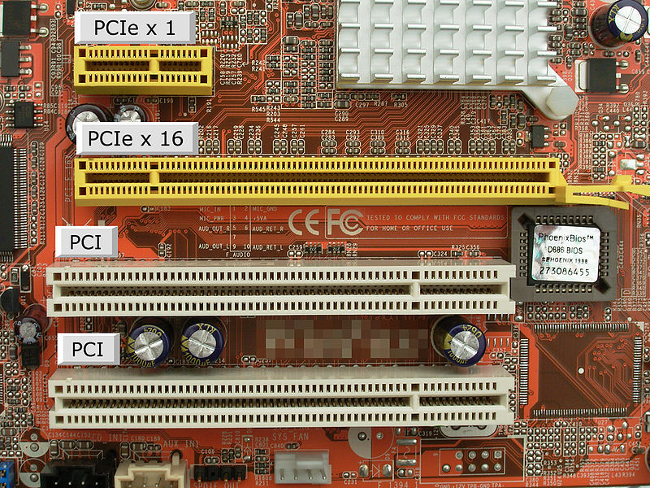

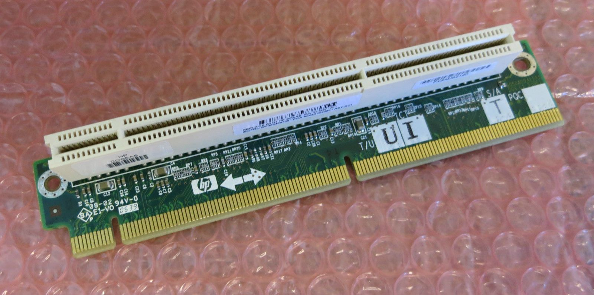

**I\O-bussen extern**

PS2 (geen Plug en Play)

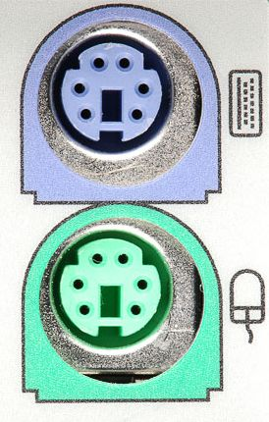

USB 2.0

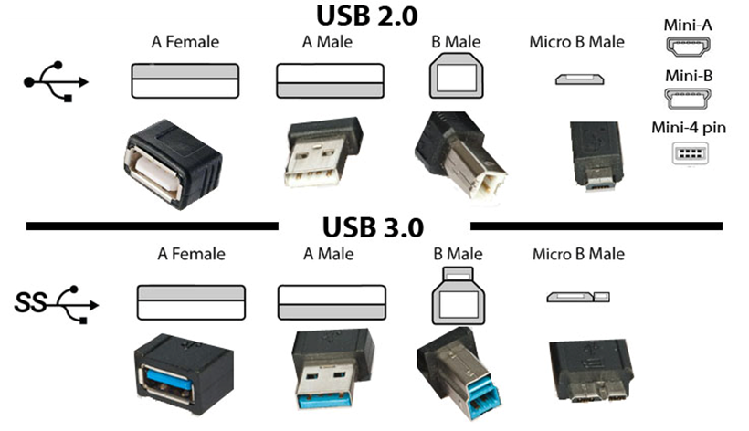

USB 3.0



USB C

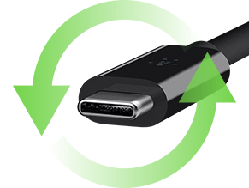

IEEE-1394 (Firewire)

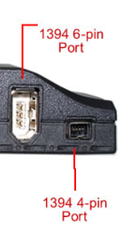

Thunderbolt (Huidig snelste)

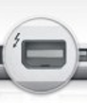

Parallelle poort

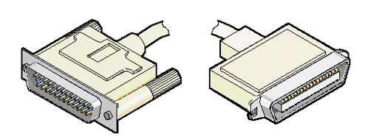

Seriële poort

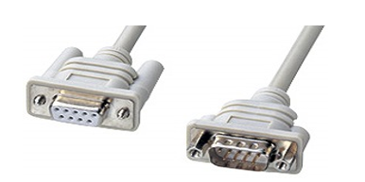

ExoressCard

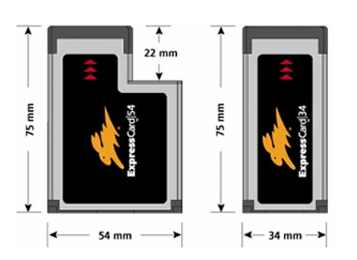

IDE (Integrated Drive Electronics) - PATA

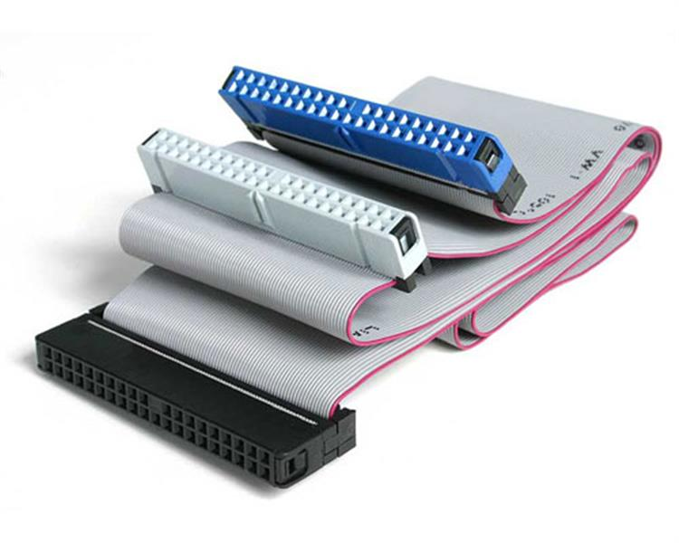

SATA (Attachment Interface for disk drives)

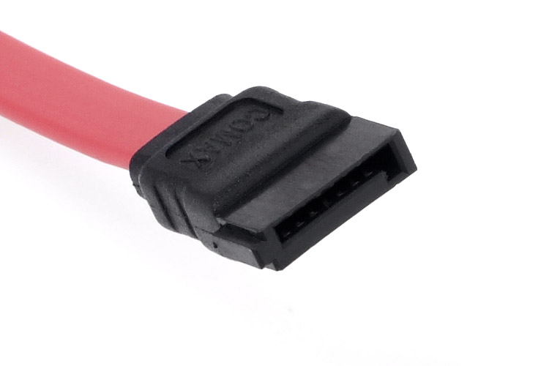

SCSI (skoezie)

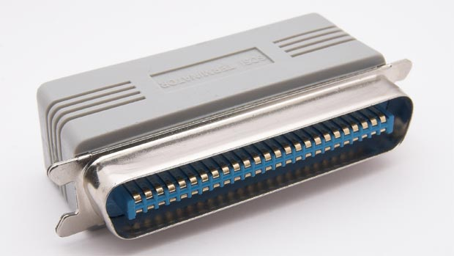

SAS (Serial Attached SCSI)

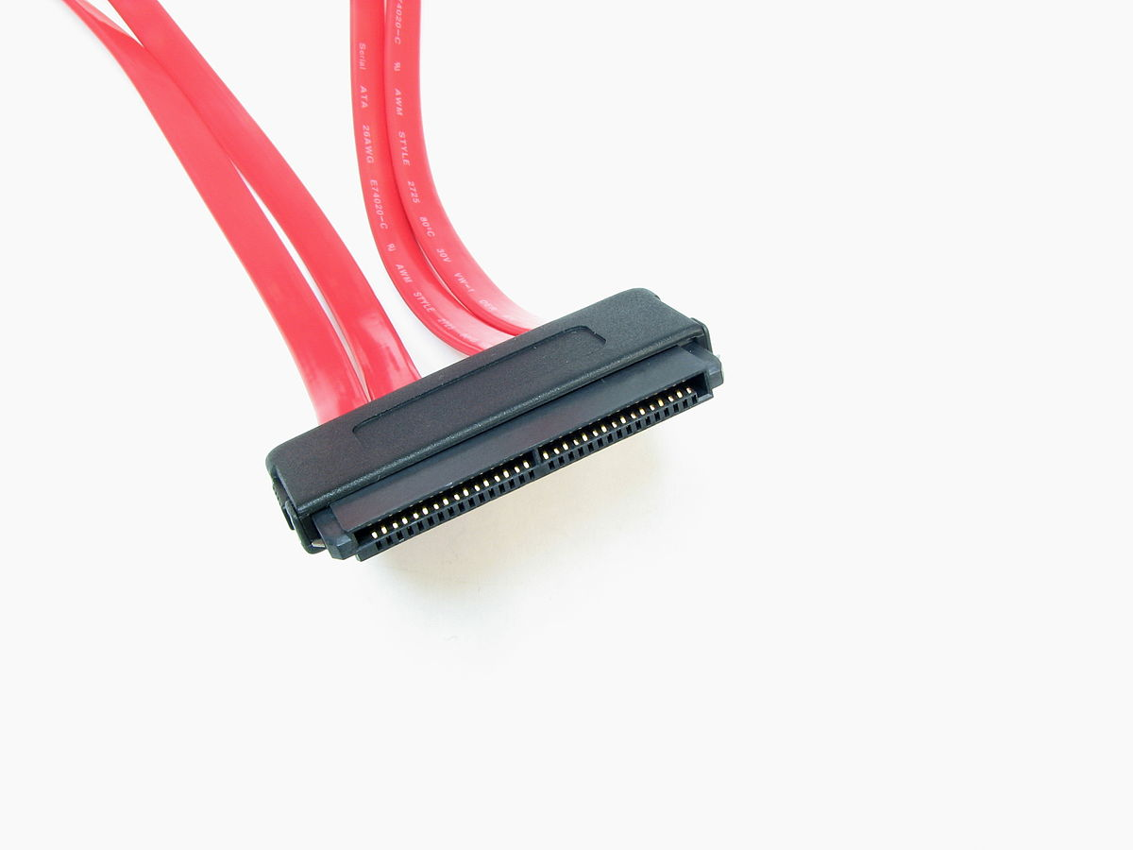

iSCSI (Internet Small Computer System Interface) is een netwerkprotocol.

# Processoren

# x86 is de belangrijkste architectuur binnen de pc-markt. (16, 32 en 64 bits varianten)

# **Tick –** T**ock**

* Tick = nieuwe producttechnologie en energie-efficiënter
* Tock = nieuwe microarchitectuur
* Nieuwe stap sinds 2016 (optimalisatie)

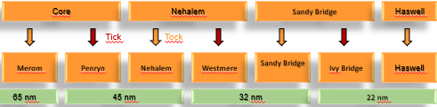

## *Algemene kenmerken*

**Databus**

* Interne databus -> registerbreedte (woordgroote)
* Externe databus -> Datapad (busbreedte)

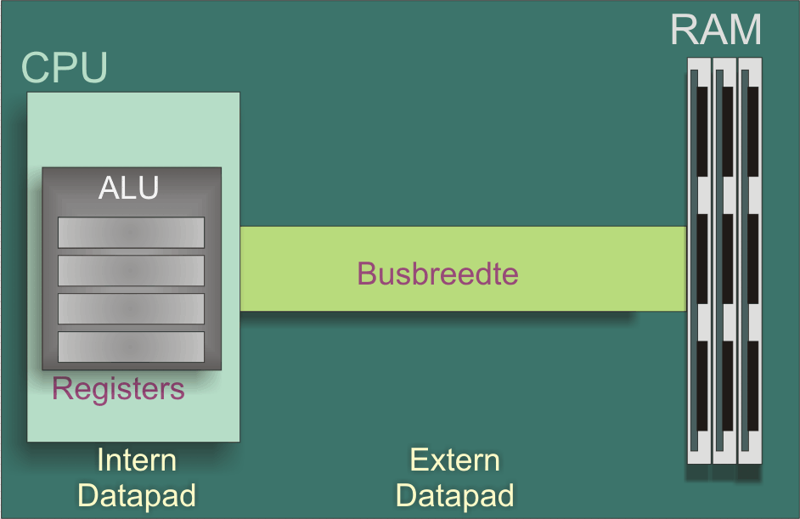

**Klokfrequentie**

* Interne kloksnelheid -> processorfrequentie
* Externe kloksnelheid -> busfrequentie
* Vanaf Pentium Pro -> DIB (FSB (north bridge) & BSB (L2-cache))

**Bandbreedte**

* Product van busbreedte en busfrequentie

**Superscalair**

* Meer doen op dezelfde tijd
* Gebruik maken van meerdere pipelines
* Zonder pipeline -> 1 instructie duurt 5 cycli, met pipeline -> 1 instructie duurt 1 cycli

**Cache**

* Statisch RAM binnen processor
* Verbeterd prestatievermogen

**Dynamische sprongvoorspelling**

* De processor gokt welke stap de volgende is. Voert deze al uit omdat als deze correct is, dan bespaard de processor tijd. Als deze niet correct is, is dat geen probleem, prcoessor was toch niks aan het doen. Processor leert bij elke nieuwe instructie bij en Dynamix Branch Prediction verbetert over tijd.
* Wide Dynamix Execution -> opsplitsen in kleine simpele instructies (micro-ops)

**Floating Point Unit**

* Verlicht ALU (rekeneenheid CPU)

**SSE-technologie**

* Internet Streaming SIMD (Single Instruction, Multiple Data) Extensies
* Hogere kwaliteit van mediabestanden
* Verminderd CPU-belasting

**Intel Extended Memory 64**

* Verhoogt performantie (efficiënt uitvoeren van instructies)
* Laat 64-bit computing toe ➔ ondersteuning >4GiB virtueel fysische geheugen

**Hyperthreading**

* Verdeeld processor in 2 logische processoren
* Verhoogt performantie (efficiënt uitvoeren van instructies)

**Intel Virtualisation Technology (VT-x)**

* Ondersteund gebruik van een virtuele machine

**Execute Disable Bit**

* XD bit verschaft bescherming tegen virusaanvallen
* Laat toe geheugen te markeren als uitvoerbaar of niet uitvoerbaar

**Huidige Processoren**

**Core I**

* modulaire opbouw
* 2,4,6 of 8 kernen
* Quickpath Interconnect
  + overgang serieel transport
  + vervangt de FSB
* Geïntegreerde Graphical Processor unit (GPU)
* L3 cache geheugen
* Tick-Tock benadering

**Nehalem(1ste gen)** (tock) Westmere (tick)

* Quad core
* Power controle (cores afgezet als niet gebruikt)
* Turbo-modus (actieve cores hogere frequentie)
* QuickPath
* hyperthreading
* PCI DirectMedia in processor

**Sandy Bridge (2de gen)**

* Hyperthreading met meerkernige processoren
* Geïntegreerde grafische processor ,geheugen controller en PCIexpress Controller
* Verbeterde sprongvoorspelling
* Load/store execution unit dubbelfunctie

**Ivy Bridge (3de gen)**

**Haswell (4de gen)** (tock)

* Ondersteunt Thunderbolt
* 3D tri-gate transistoren

**Broadwell (5de gen) (tick)**

* Beter grafische kernen

**Skylake (6de gen)**

* Mobile core (m3,5,7)
* GPU ondersteund DX12

**Kabylake (7de gen)**

**Coffee Lake & Cannon Lake (8ste gen)**

**Commerciële benaming**

* **Core I3**: dual core ➔ officegebruik , gemiddelde gebruiker
* **Core I5**: dual of quad core ➔ actief gebruik pc (gamen)
* **Core I7**: dual/quad/six core ➔ zwaar gebruik grafische ontwikkeling en video/fotobewerking

**3-cijfercode = modulenummer +lettercode**

Eerste cijfer geeft de generatie aan

1. M =mobile
2. L = low power
3. HQ =quad core
4. U = ultralow power
5. K = unlocked

# Geheugen

**Soorten geheugen**

ROM (Read Only Memory) -> Niet vluchtig (non volatile)

RAM (Random Access Memory) -> Vluchtig (volatile)

**Dynamic RAM**

Gebruik van condensatoren (maakt gebruik van refresh per rij)

**Soorten:**

DIP (dual Inline Package)

* Traag
* Verouderd

SIMM (Single Inline Memory Module)

* Verouderd

DIMM (Dual Inline Memory Module)

* Dubbel zo snel als SIMM

**Werking:**

RAS-Signaal

Row Address Strobe geeft het rij-adres door

* CAS en RAS minimale lengte en interval t.o.v. elkaar = RAS-CAS-delay
* RAS precharge (tRP) = rusttijd tussen verschillende benaderingscycli

CAS-signaal

Column Address Strobe geeft de kolom door

* CAS-latentieTijd (tCL)

1. Aantal klokcycli tussen doorsturen leescommando en het effectief vrijgeven van data
2. Nieuwe types hebben vaak een hoge tCL
3. tCL* kloksnelheid frontsidebus (tCLK) >= column acces time

WE-signaal

Write Enable geeft aan of het lees- of schrijfopdracht is

OE

Output Enable zorgt bij een leesopdracht dat data pas wordt vrijgegeven als alle voorbereidingen gedaan zijn

Asynchroon geheugen

* Timing x-y-y-y

Synchroon geheugen (sDRAM)

EDO-RAM

* Verouderd

BEDO-RAM

* Verouderd

sDRAM

* Tegelijk input en output

Direct RDRAM

* Enkel bij eerste generatie van Pentium 4

DDR-RAM

* Double Date Rate DRAM)

DDR II-RAM

* Viervoudige datafrequentie

DDR III-RAM

* Frequentie verdubbeld

Foutcontrole

* Pariteit -> 1 bit verkeerd-controle
* ECC -> 8 bit verkeerd-controle

Page is een verzameling van alle rijen met hetzelfde adres in een bepaalde bank van alle chips op een module.

**Static RAM**

* Gebruikt transistoren (duurder)
* Geen verversing nodig = sneller
* Data wordt eerst in cache weggeschreven, als dat vol is pas naar de DRAM (Write Back Principe)

**ROM-geheugen**

* Eens beschreven, niet herschrijfbaar
* Gebruikt om programma’s op te slaan die nodig zijn voor de configuratie van apparaten met het besturingssysteem
* Zeer traag
* Versnellen kan gebeuren door ROM naar het RAM te kopiëren (Shadow ROM)

PROM (Programmable ROM) -> Eenmalige verandering

EPROM (Erasable PROM) -> Verandering door UV-licht

EEPROM (Electrically EPROM) -> Verandering door kortsluiting te maken

# Opslagmedia

**Opslag types**

* **DAS (direct attached storage)**

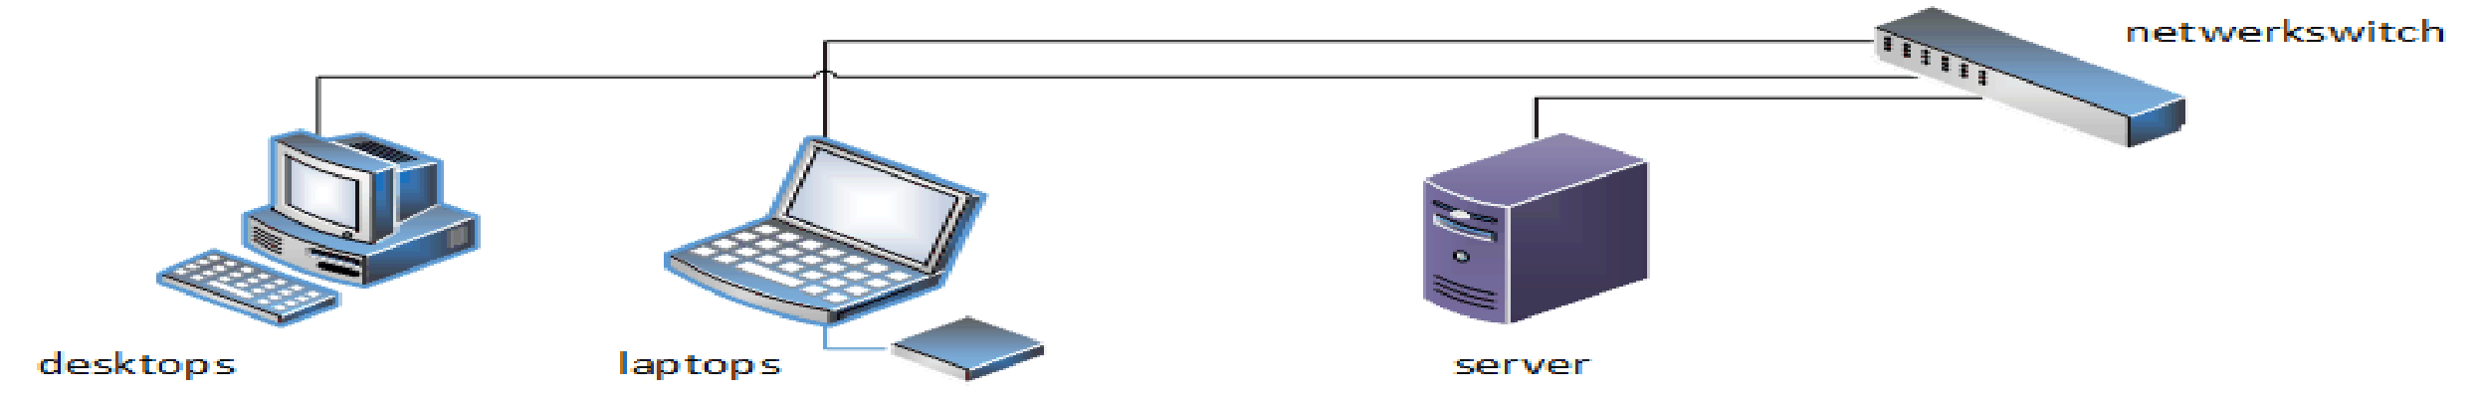

* **NAS (network attached Storage)**

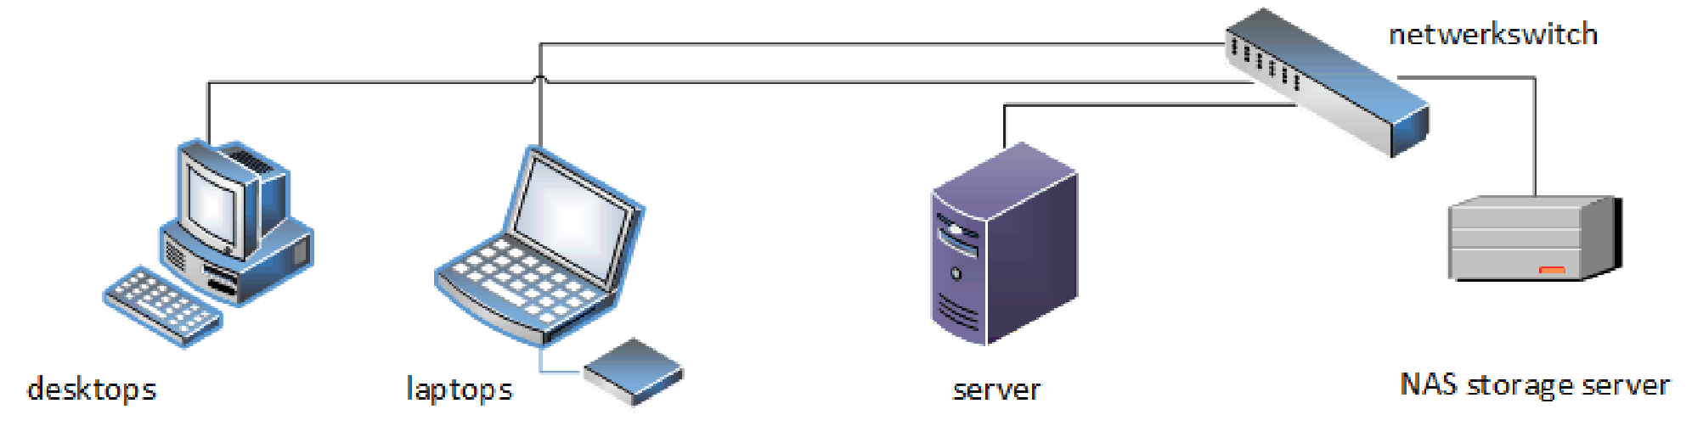

* **SAN (storage area network)**

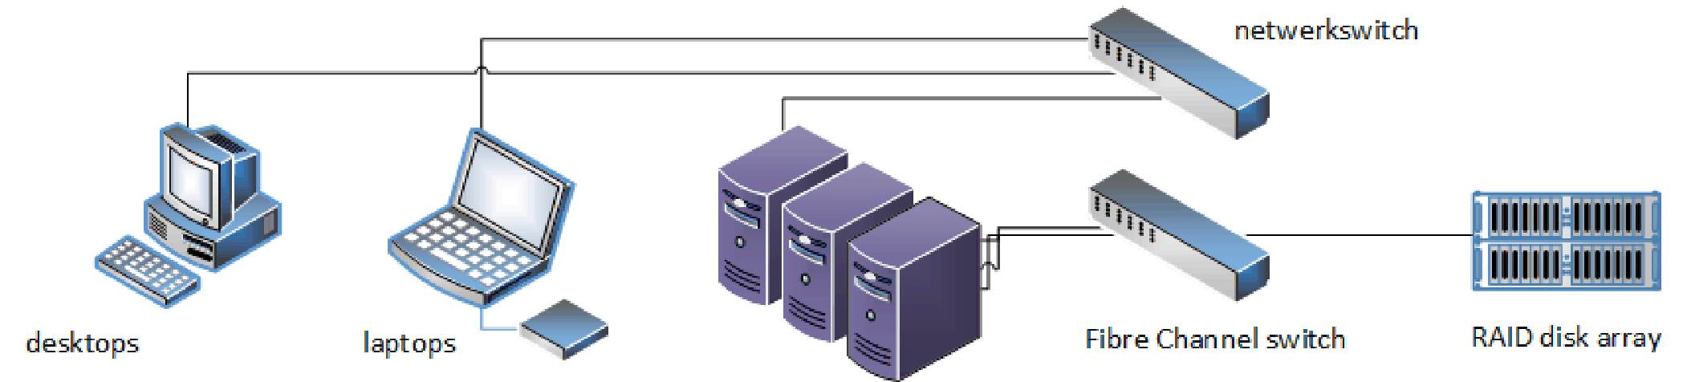

**Opslagmedium**

* Magnetisch (HDD)
* Optisch (DVD, CD)
* Flash (USB, SSD, Barry Allen)  
  Snelle toepassingen = direct toegangbare (flash)  
  Trage toepassingen = sequentieel toegankelijk (diskette, HDD)

**Diskette**

* Floppy Disk
* Diskette Disk
* Gat links = schrijfbeveiliging
* Gat rechts = High Density aanduiding

**Harde Schijf**

* Meerdere platters
* Twee koppen per platter
* Cilinder = alle sporen die op een bepaalde stand van de arm bereikt kunnen worden

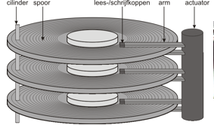

**Adressering**

* CHS (verouderd)
* LBA logische blok adressering (sequentieel)

**Formattering**

* Low level

1. Klaarmaken voor gebruik (vb sectoren indelen)

* High level

1. Besturingssysteem maak schijf klaar voor gebruik
2. Harde schijven enkel high level want deze komen preformatted

**Harde schijf**

* Master boot record (MBR)

1. Master boot code (laadprogramma)
2. Masterpartitietabel
3. Signatuur

**RAID (Redundant Arrays of Independent Disks)**

* Beschermen van harde schijven bij defect

6 manieren

RAID 0

* Disk-striping
* Verbeter performantie
* Geen fout controle

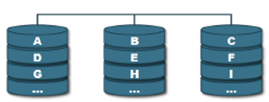

RAID 1

* Mirror-schijf (slecht 50% schuifruimte kan je gebruiken)

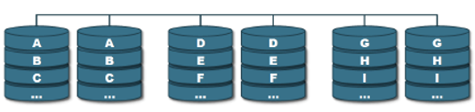

RAID 2

* Weinig toepassing
* Disk stripping elke bit datawoord ➔fysieke schijf
* Fout controle (pariteit en Hamming code)

RAID 3

* Bits opgesplitst over verschillende schijven
* Extra harde schijf voor pariteit controle door altijd oneven aantal bits

RAID 4

* Opgesplitst per stook niet per bit (zoals RAID 0 &1)

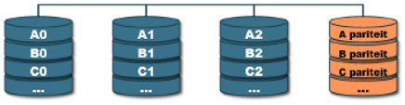

RAID 5

* Stripe sets met pariteit
* Verdeeld pariteit over alle schijven
* Minstens 3 Harde schijven (hot swap gaat)

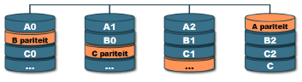

RAID 6

* Robuustere vorm van RAID5
* 2 redundante schijven

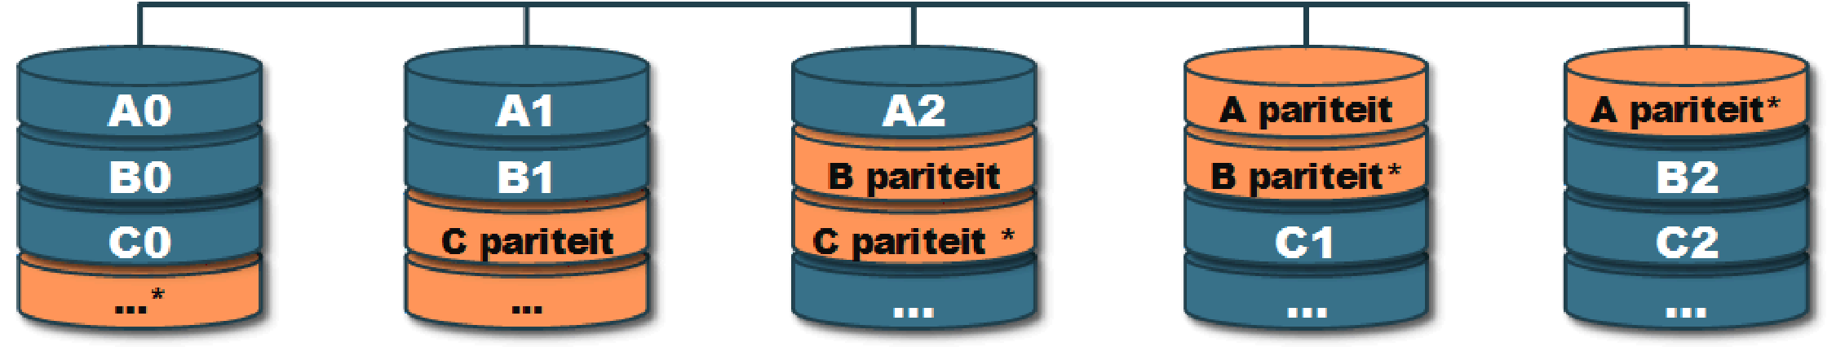

Gecombineerde niveaus

* RAID 1+0 (RAID 10 of stripe of mirrors)
* RAID 0+1 (RAID 01 of mirror of stripes)
* Telkens 4 schijven nodig

**Flashgeheugen**

Nadelen

* Beperkt herschrijfbaar
* Wordt per gegevensblok gewist niet byte per byte
* Levensduur 10j

Vormen

* USB stick
* SSD (Solid State Disk)

1. Traag na veelvuldig gebruik van daar TRIM-tech bestanden niet wissen maar ‘niet in gebruik’ zetten

* Secure Digital (SD)

**Optische opslagmedia**

* CLV (constant linear velocity)

1. toeren/min liggen hoger aan binnenzijden dan buitenzijden ➔ variabele snelheid

* CAV (constant angular velocity)

1. Vaste rotatiesnelheid

* DVD (Digital Versatile Disc)

1. DVD**-**r(w) ondersteund geen random toegang en foutcontrole
2. DVD+R(w) zowel voor data als voor video

**Back-up**

* 3-2-1 back-up regel

Incrementele back-up

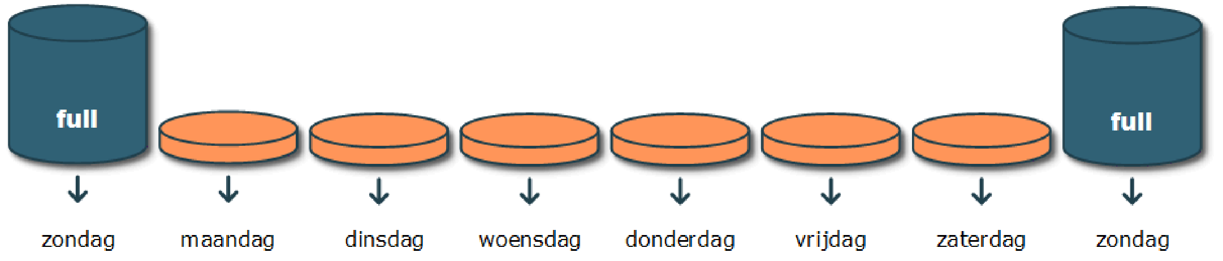

Differentiële back-up

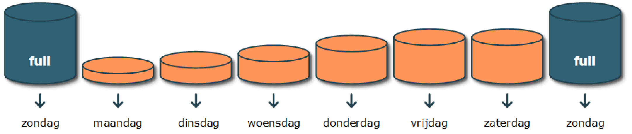

Randapparatuur

Toetsenbord

* Contactmethode
  + Mechanisch (duurder)
  + Membraan (verouderd)
  + Rubber kapje (meest voorkomend)
  + Condensatoren (oudste en duurste)
* Toetsenbordcontroller (CPU van toetsenbord)
* Matrix (toetsen worden in een matrix gezet en de toetsenbordcontroller verwerkt deze gegevens voor deze naar de CPU te sturen)
* Toets indrukken (make-code) en loslaten (break-code)

Muis

* Soorten
  + Mechanisch (dmv een balletje)
  + Optisch-mechanisch (dmv een LED die door openingen schijnt, licht opvangen met een sensor) Meest voorkomend!
  + Optisch (dmv een LED of Laser waarbij fotocellen de weerkaatste stralen registreren)
  + Trackball (omgekeerde muis)
  + Aanwijsknobbel (da rubberke op uw toetsenbord #hp)
  + Biometrisch (vingerprint beveiliging)

Printer

* Bestaat altijd uit 3 hoofdkleuren (magenta, cyaan en geel) met daarnaast zwart (duurdere hebben tot 7 kleurenpatronen)
* Soorten
  + Matrixprinter (dmv printkop met 9 of 24 naalden) (goedkoop en makkelijk in gebruik)
  + Thermische printer (geen inkt maar papier dat verkleurd, onderhoudsvrij) gebruikt in kassa’s en automaten
  + Inktjetprinter (druppels inkt uit spuitmondjes spuiten)
    - thermal bubble (Canon en HP, door de warmte ontstaat een gasbel)
    - piezo-elektrisch (Epson, door trillingen van piezo-kristallen)
  + Laserprinter (laser projecteert via spiegel op trommel, trommel plakt tegen papier en geeft afdruk af)
  + Kleurensublimatieprinter (lang lint van kleuren (vaste inkt) wordt op bepaalde plekken verhit zodat inkt vaporiseert en afzet op het papier)
  + Waxprinter (printkop smelt kleine puntjes op het papier) beste kwaliteit mogelijk!

Scanner

* Paginascanner (beweegt het papier over de leeskop)
* Handscanner (handmatig over het document bewegen, verouderd)
* Vlakbedscanner (leeskop beweegt over het papier)
  + licht weerkaatst over fotogevoelige cellen (CCD = charge coupled devices) daarna omgezet naar stroom
  + goedkoper = CIS = contact image sensor ( CDD-cellen, filters, spiegels en lamp vervangen door LED’s
* geïnterpoleerde resolutie wordt bekomen door softwarematig extra punten toe te voegen.
* kleurendiepte wordt bepaald door het aantal bits bij de AD-conversie

Beeld

* CRT-monitor
  + Een driedubbel elektronenkanon zendt kathodestralen door een schaduw of kleurenmasker op de beeldbuis.
  + flatscreen (ronde dotjes)
  + triniton (rechthoekige gaatjes)
  + CromaClear (combinatie - elliptische spleet gaatjes)

FLATSCREEN TRINITRON CROMACLEAR

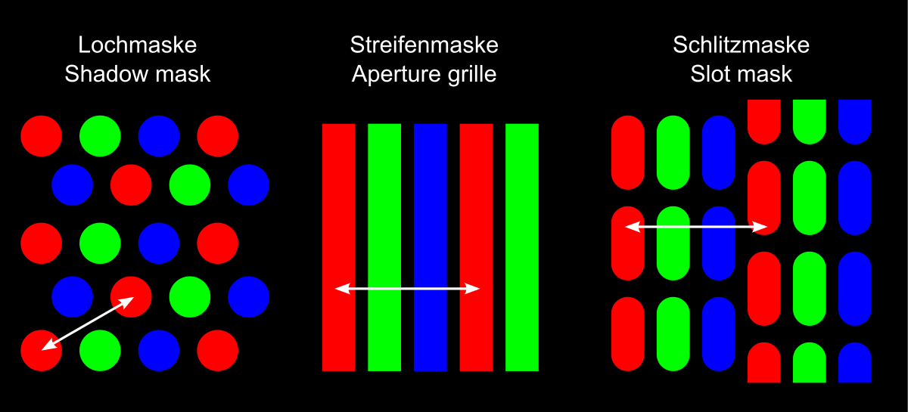

* LCD-monitor
  + vloeibare kristalcellen tussen 2 glasplaten
  + passieve matrix technologie
    - scanner van beeldpunten
    - gevaar voor ghost images
  + actieve matrix technologie (TFT)
    - constant verlichten van elk beeldpunt
* LED-monitor
  + OLED = Organic LED (LED’s brengen zelf licht voort)
  + AMOLED = Active-Matrix OLED (grote kijkhoek, resolutie en toch energiezuinig
* TFT-paneeltypes
  + TN (goedkoop, snel)
  + MVA (duurder, hoger contrast, betere kleuren, grotere kijkhoek)
  + S-PVA (nog grotere kijkhoek, goede zwartweergave, trager dan TN)
  + IPS (beste kleurenweergave, goede kijkhoek, goede zwartweergave, sneller)

Reactietijd -responstijd

Kijkhoek - van welke hoek nog leesbaar

Luminantie - lichtopbrengst

Contrast - soorten grijs tussen wit en zwart

* Plasmaschermen
  + vloeibare edelgassen, grotere inkijkhoek dan LCD

Shading - berekening kleur van elke pixel

HDR - betere lichtopbrengst

parallax mapping - betere dieptepatronen

fsaa (anti-aliasing) - betere weergave schuine objecten

af (anisotropische filtering) - betere weergave objecten vanuit een hoek bekeken